МІНІСТЕРСТВО ОСВІТИ І НАУКИ УКРАЇНИ   
НАЦІОНАЛЬНИЙ УНІВЕРСИТЕТ “ЛЬВІВСЬКА ПОЛІТЕХНІКА”



ДОСЛІДЖЕННЯ ІНВЕРСОНГО ТА КОРЕЛЯЦІЙНОГО КОДІВ

**Звіт до лабораторної роботи №5**

**з курсу “Теорія інформації та кодування”**

Варіант 36

Виконав:  
ст. гр. ІР-21

Касараба Володимир  
  
Прийняв:  
Стахів Р. І.

Львів – 2021

**Мета роботи:** вивчення характеристики і принципу побудови інверсного та кореляційного кодів.

**Завдання**

1. За вказівкою викладача з таблиці 1, згідно з номером списку в журналі групи, вибрати десяткову комбінацію, яку необхідно перевести в комбінацію простого двійкового коду. Одержані двійкові комбінації перетворити в комбінації інверсного та кореляційного кодів

|  |  |
| --- | --- |
| Варіант | Десяткова комбінація  *N10* |
| 36 | 798 |

2. Записати основні характеристики для одержаних кодів.

3. Розробити алгоритм програми кодування та декодування кодів.

**Послідовність виконання роботи**

1. Задану десяткову (табл. 1) комбінацію перетворити в комбінацію простого двійкового коду.

2. Для розроблених алгоритмів програм кодування і декодування інверсного та кореляційного кодів написати програму на мові Python

3. Провести кодування і декодування двійкових кодів (з попереднього одержаного завдання).

4. Роздрукувати одержані результати і тексти програм перетворення.

5. Зробити висновки щодо виконаної роботи.

**Виконання**

Задана десяткова комбінація: 798

Комбінація двійкового коду: 1100011110

**Програма кодування/декодування інверсного коду на мові Python:**

def xor(bin):  
 return sum(map(int, list(bin))) % 2  
  
def bin_to_inverse(bin):  
 xor_val = xor(bin)  
 if not xor_val:  
 return bin*2  
 else:  
 verify = [str(abs(int(x)-1)) for x in list(bin)]  
 return bin + verify  
  
def inverse_to_bin(inverse):  
 bin = inverse[:len(inverse)//2]  
 if inverse == bin_to_inverse(bin):  
 return bin  
 else:  
 raise ValueError('Відбулось спотворення сигналу')  
  
choice = input('Введіть 1 для кодування, 2 - декодування: ')  
if choice == "1":  
 binary = input('Двійковий код: ')  
 print('Результат - інверсний код: ', bin_to_inverse(binary))  
if choice == "2":  
 inverse = input('Інверсний код: ')  
 print('Результат - двійковий код: ', inverse_to_bin(inverse))

**Результат виконання програми**

1. Закодуємо вказане двійнове число у інверсний код

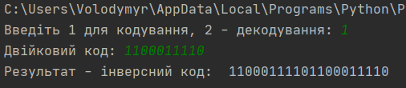

1. Декодуємо вказаний інверсний код у двійкове число

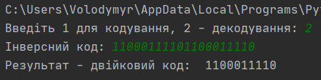

1. Навмисно змінемо останній біт інверсного коду, щоб переконатись, що програма видасть відповідне повідомлення про спотворення сигналу.

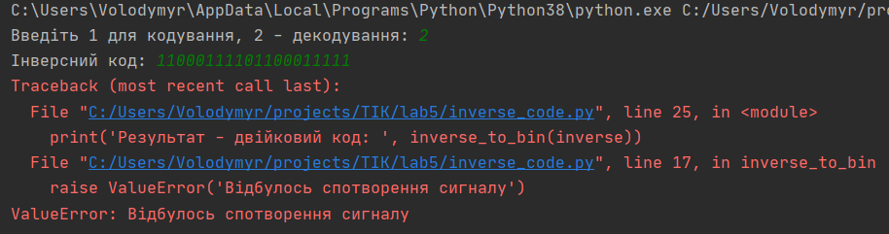

**Аналіз:**

Як бачимо, програма кодування та декодування працює правильно. Результат виконання – це правильно обраховані значення; перевірка на спотворення сигналу працює коректно.

**Програма кодування/декодування кореляційного коду на мові Python:**

def bin_to_correlative(bin):  
 corr = list(bin)  
 i = 1  
 for el in bin:  
 corr.insert(i, str(abs(int(el) - 1)))  
 i += 2  
 return ''.join(corr)  
  
def correlative_to_bin(corr):  
 bin = ''.join(list(corr)[::2])  
 if corr == bin_to_correlative(bin):  
 return bin  
 else:  
 raise ValueError('Відбулось спотворення сигналу')  
  
  
choice = input('Введіть 1 для кодування, 2 - декодування: ')  
if choice == "1":  
 binary = input('Двійковий код: ')  
 print('Результат - кореляційний код: ', bin_to_correlative(binary))  
if choice == "2":  
 correlative = input('Корелційний код: ')  
 print('Результат - двійковий код: ', correlative_to_bin(correlative))

**Результат виконання програми**

1. Закодуємо вказане двійнове число у кореляційний код

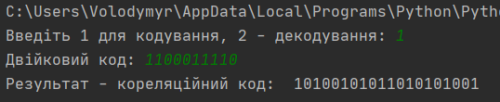

1. Декодуємо вказаний кореляційний код у двійкове число

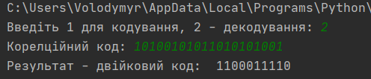

1. Навмисно змінемо останній біт кореляційного коду, щоб переконатись, що програма видасть відповідне повідомлення про спотворення сигналу.

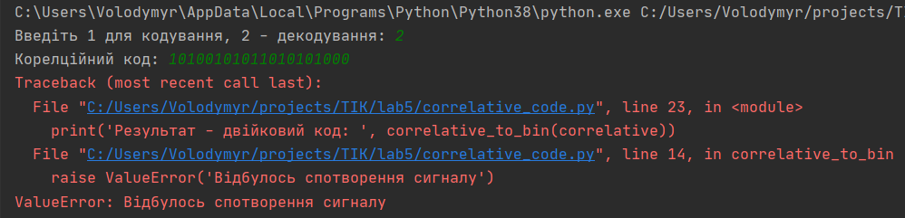

**Аналіз:**

Як бачимо, програма кодування та декодування працює правильно. Результат виконання – це правильно обраховані значення; перевірка на спотворення сигналу працює коректно.

**Висновок:**

На цій лабораторній роботі я вивчив характеристики і принципи побудови інверсного та кореляційного кодів. Для обох цих кодів я написав програми мовою Python для кодування та декодування двійкових чисел. Згідно варіанту, для кодування я використав десяткове число 798, двійква форма якого 11000111110.

Реалізуючи програму кодування/декодування для інверсного коду, значення перевірних елементів я визначав з допомогою суми за модулем 2 (mod 2). Тобто при парній кількості одиниць у початковій кодовій комбінації, перевірні елементи просто повторюють інформаційні, а при непарній - перевірні елементи повторюють інформаційні в інвертованому вигляді. Закодувавши двійкове число 1100011110, я отримав інверсний код 11000111101100011110. Зробивши декодування інверсного коду, я отримав початкове двійкове число. Зробивши перевіку обрахунків вручну, я переконався, що програма працює правильно. Також, я переконався, що програма видає повідомлення про спотворення сигналу, якщо передати неправильний інверсний код.

Реалізуючи програму кодування/декодування для кореляційного коду, я опирався, що приймальний пристрій в кожному такті, що складається з двох сусідніх елементів кореляційного коду, має зафіксувати перехід 0 ->1 або 1 -> 0. Закодувавши двійкове число 1100011110, я отримав кореляційний код 10100101011010101001. Зробивши декодування кореляційного коду, я отримав початкове двійкове число. Зробивши перевіку обрахунків вручну, я переконався, що програма працює правильно. Також, я переконався, що програма видає повідомлення про спотворення сигналу, якщо передати неправильний кореляційний код.

Код програм та скріншоти результатів їх виконання я заніс у звіт.